Memoria
Patrones De Diseño
GIC
2015/2016

Pedro Barquin Ayuso
Patrones de Creación

Este tipo de patrones se encarga de solucionar problemas a la hora de la creación o instanciación de algunos elementos de nuestros programas, por lo que nos surte de mecanismos que nos ayudan o permiten en función del tipo de patrón empleado realizar una u otra accion para evitar dichos problemas.

· Singleton

Este patrón abstraer la creación o instanciación de un objeto en un solo punto permitiendo en todo momento obtener dicho elemento para utilizarlo evitando de esta forma que haya mas de un elemento de este.
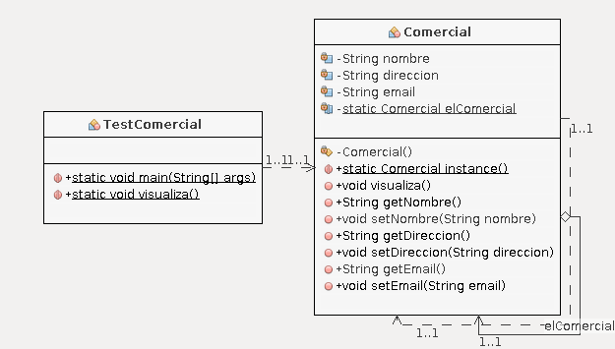
En este esquema UML se puede apreciar que el main o testcomercial hace uso del objeto comerciar el cual instancia mediante la función instance la cual se encargara de crear el objeto si no ha sido creado y en el caso de que este devolverá ese objeto ya creado.

· Factory
-Abstract Factory

Este método nos permite trabajar con distintos objetos de una misma familia, los cuales pueden estar relacionados entre si sin necesidad de concretar. Gracias a la creación de una jerarquía.
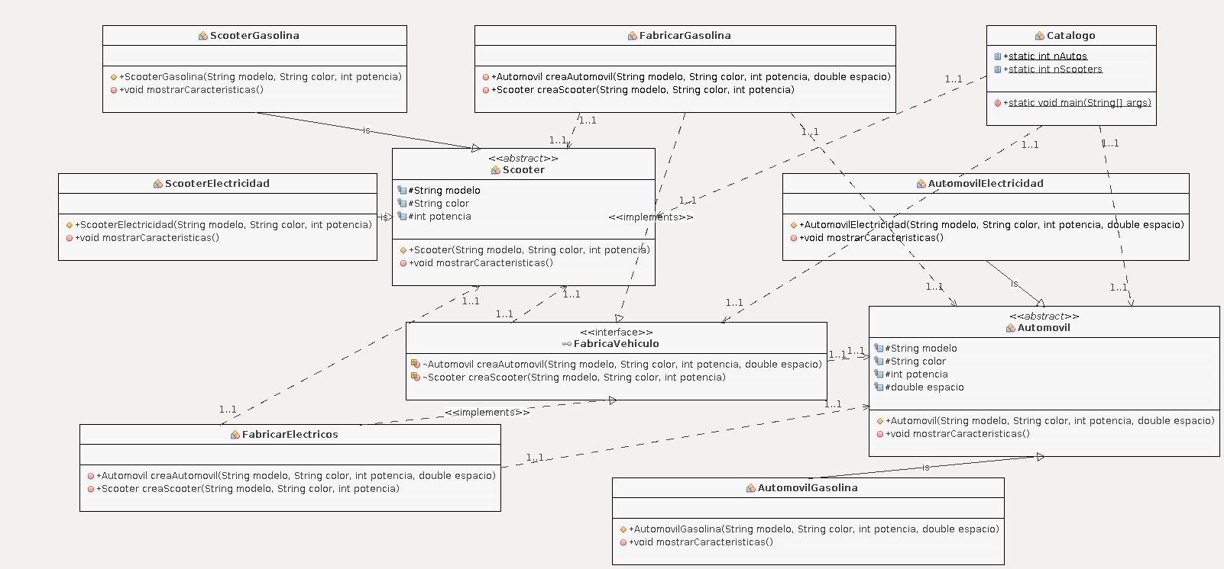
Este UML puede ser mas lioso a la vista por su tamaño pero se puede observar que la clase principal Catalogo es la encargada de crear los elementos mediante la fabrica de vehículos los cuales en función del tipo serán creados de una forma u otra mediante su fabrica concreta. Por otra parte el acceso a esos vehículos creados se realiza mediante su clase automóvil o scooter la cual operara en función del tipo ya creado.

-Factory Method

Este patrón se encarga de centralizar la creación de los objetos mediante una clase constructora en función del tipo que se le pida ocultado así la implementación al usuario lo que simplifica su tarea.
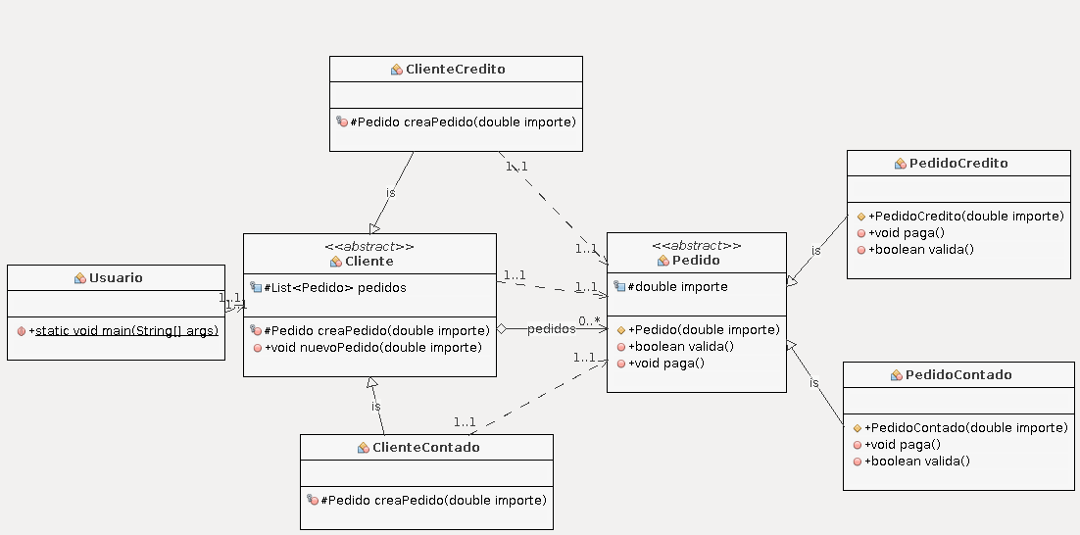
En este caso concreto a través del constructor del cliente se realizan las creaciones de los sub-objetos que sean necesarios para la implementación sin necesidad de realizar dicha acción desde el principal

· Prototype

Este patron permite obtener objetos nuevos a través de la clonación. Es utilizado crear una nueva es muy laborioso. Para ello se especifica un tipo de objeto a crear y se utiliza una interfaz del prototipo para crear un nuevo objeto por clonación.
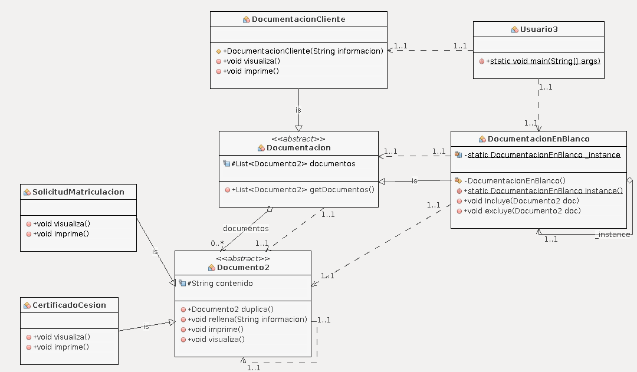
Para nuestro ejemplo representado mediante el UML tenemos ciertos objetos del tipo base el cual puede ser clonado gracias a clonación de documento dos lo que nos proporciona un nuevo documento.
Patron Estructural

Este tipo de patrones se centran principalmente el la relación que existen o se crean entre las clases, para poder lograr que el sistema sea eficiente evitando así una perdida de recursos o que culpa de una relación se vuelva inestable.

· Composite

Este tipo de patrones esta compuesto por una estructura con forma de arbol similar a la usada en estructuras de datos para representar a los arboles binarios, este tipo de estructura nos permite tratar a un objeto complejos de una manera sencilla simplificando asi la tarea.
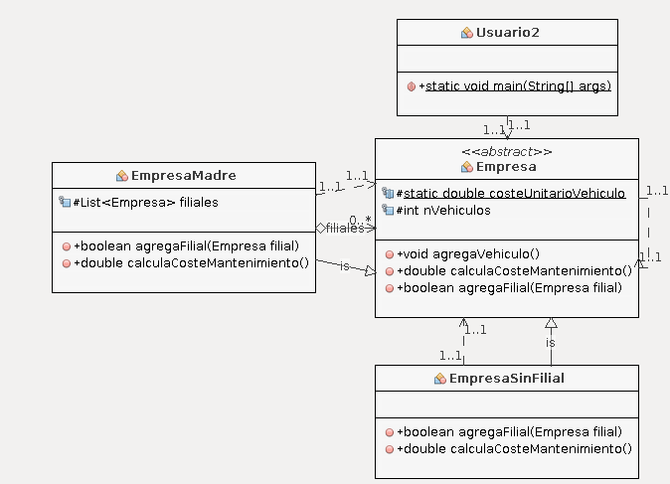
En nuestro caso el UML representa un ejemplo de creación de empresas en el cual se crean cierto tipo de empresas las cuales son de la forma empresa(abstracta) y de un sub-tipo concreto el cual puede ser empresa filial o empresa madre la cual nos permite que sea madre de sub-empresas lo que significa que vuelve a empezar el ciclo.

· Adapter

Este tipo de metodo es muy util ya que nos permite de una manera sencilla siempre y cuando conozcamos completamente el sistema, adaptar una situacion la cual no podemos controlar a otro tipo que si.
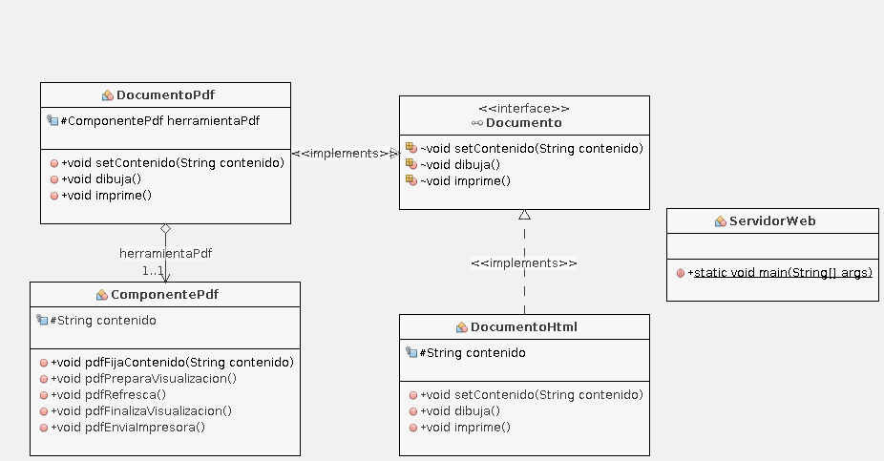
Como se puede observar en el UML mediante clase main o servidor web creamos un documento el cual sera un documento básico el cual mediante las clases que implementa documento podemos adaptar a un tipo u otro para así poder usar las funciones dibujas e imprimir a pesar de ser distintos tipos.

· Façade

Tal como el nombre indica este método nos proporciona una fachada o método de entrada para el sub conjunto de métodos que están por debajo simplificando así enormemente el sistema.
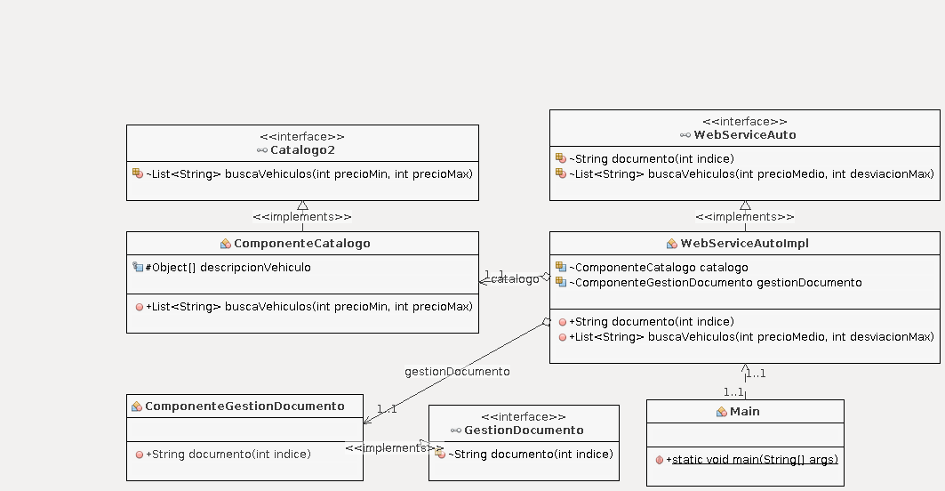
Tal y como se aprecia en el esquema UML en nuestro caso el acceso al interior de la fachada se realiza mediante webserviceautoimpl la cual se implementa con la interface webserviceauto, de esta forma se encarga de operar y de lo que ocurre en el interior de la fachada simplificando la relación entre tipos.

Patrones de comportamiento

Estos patrones nos ofrecen un amplio abanico de soluciones referentes a la forma a la que interactuar las clases entre ellas, a la responsabilidad o relación entre las clases/objetos y a la forma en la que se trata a los algoritmos en función de sus características.

· Observer

Este patrón nos permite tener una dependencia del tipo un objeto a muchos lo cual nos proporciona el acierto de que cuando ese objeto cambie o se altere pueda notificar al resto dicho cambio.
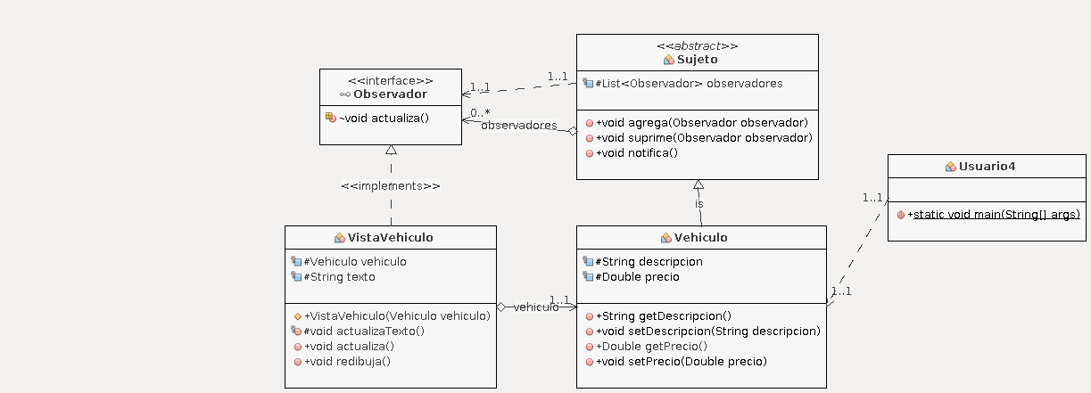
En nuestro caso concreto la clase/objeto que va a ser observado es el vehículo que se a creado esto se realiza mediante la interfaz observadora lo que nos permite que se actualice la información cuando se realiza un cambio.

· Strategy

Este método nos permite resolver problemas en el cual no sabemos que hemos de hacer hasta el momento de hacerlo por lo que nos permite decidir en tiempo de ejecución que método emplear en función de las características de ese instante.
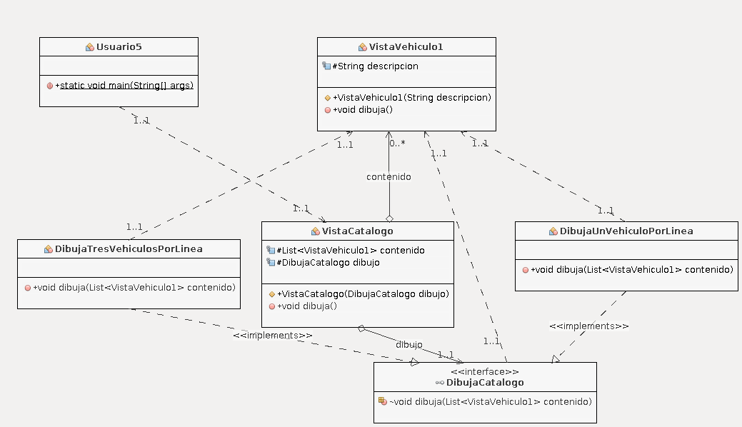
Como se observa en el UML en este caso para una misma situación que es mostrar tenemos varias formas de hacerlo pero hasta que no se realice dicha petición no sabemos de que forma hacerlo por lo que es posible de esta forma sin saber de principio la forma del tipo, se haga correctamente la acción correspondiente
· Template Method

Este patrón al igual que algunos de los anteriores entre ellos se parece mucho al strategy pero en este caso partimos de una base la cual sera la encargada ella de realizar la acción independiente de nosotros lo cual nos permite tener una estructura y en función de un tipo u otro hacer ciertas modificaciones las cuales se encarga la propia clase.
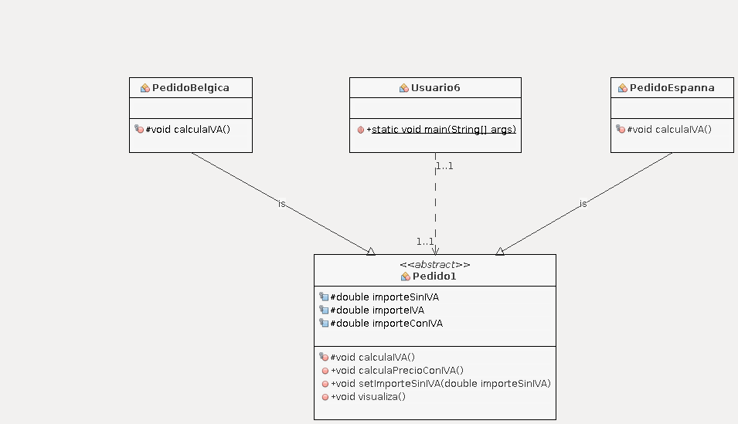
En este caso concreto nosotros creamos el pedido concreto para un tipo de país la clase pedido es ella la que se encarga de que las operaciones que difieren entre países se realicen correctamente sin necesidad de intervención directa.

·Conclusión

Estos patrones son bastante útiles siempre y cuando se tenga correctamente en mente su uso y para que tipo de casos son mas beneficiosos cada tipo o tipos, lo cual nos puede simplificar mucho la tarea a la hora de realizar algunas acciones las cuales se resuelven muy bien con alguno de los patrones aquí nombrados. En mi humilde opinión los patrones mas útiles dentro de los aquí descritos son FactoryMetohod y Adapter ya que me parecen muy buenas las opciones o las utilidades que ofrecen.

